**LAPORAN RESMI**

**MODUL I**

**(OPERATOR ARITMATIKA)**

**ALGORITMA PEMROGRAMAN**



**NAMA : Giraldo Stevanus Nainggolan**

**N.R.P : 220441100064**

**DOSEN : Sigit Susanto Putro, S.Kom., M.Kom.**

**ASISTEN : M . Badrut Tamam**

**TGL PRAKTIKUM : 27 September 2022**

**Disetujui : 2 Oktober 2022**

**Asisten**

**M . Badrut Tamam**

**21.04.411.00032**

**LABORATORIUM BISNIS INTELIJEN SISTEM**

**PRODI SISTEM INFORMASI**

**JURUSAN TEKNIK INFORMATIKA**

**FAKULTAS TEKNIK**

**UNIVERSITAS TRUNOJOYO MADURA**

# **BAB I PENDAHULUAN**

## **Latar Belakang**

Operator Aritmatika diambil dari dua kata yang berbeda yakni: “Oprator” adalah sebuah kegiatan / usaha yang dilakukan untuk menjalankan sesuatu alat sebagai bentuk pengoprasiannya, dan “Aritmatika” artinya kumpulan sebuah data dalam bahasa matematika yang memiliki rumus kompleks untuk melakukan perhitungan berupa bilangan angka atau yang istilah yang lebih kita kenal adalah “Kalkulator”. Sehingga “Operator Aritmatika” adalah sebuah kegiatan dalam mencari hasil suatu kinerja sebagai bentuk pengoprasian sebuah data angka matematika yang memiliki rumus dan perhitungan tersendiri.

Pada dasarnya sebuah instansi pendidikan baik non-formal maupun formal pasti tidak asing dengan istilah aritmatika ini sehingga harus dipelajari, begitu juga sebaliknya kata operator yang biasa dijumpai di pabrik sebagai insiniur, para ahli mekanik, dan teknisi alat teknik. Setelah kita sudah mengetahui hal-hal ini didalam perkuliahan maka kita akan dihadapkan lebih dalam lagi dengan bahasa pemrograman dan symbol yang terkandung dalam operator aritmatika seperti: tambah (+), kurang (-), bagi (/), modulus (%) dan sama dengan (=).

Dalam penerapanya operasi matematika sebagai dasar dan sangat berguna dalam peerkuliahan khususnya pemrograman karna sama fungsinya dengan kalkulator tapi lebih sederhana saja sebagai bahan dasar. Penerapan dasar ini atau teorema aritmatika diciptakan oleh ilmuan asal Jerman bernama Carl Friedrich Gauss yang lahir pada tanggal 30 April 1777 – 23 Februari 1855.

## **Tujuan**

* Mampu Menjelaskan Operator Aritmatika
* Mampu Menjelaskan Fungsi Lambang Pada Alogaritma
* Mampu membuat kalkulator sederhana
* Menciptakan kemampuan pengoprasian dasar bahasa pemrograman

**Bab II**

**DASAR TEORI**

## **Pengertian Operator Aritmatika**

Operator aritmatika adalah oprator yang digunakan untuk melakukan operasi matematika seperti penjumlahan, pengurangan, pembagian, perkalian, perpangkatan, menghitung sisa bagi (modulus), dan sebagainya.

|  |  |
| --- | --- |
| Operasi | Keterangan |
| + | Menambah dua objek |
| - | Mengurangi objek dengan objek yang lain |
| * | Perkalian |
| ** | Pangkat |
| / | Pembagian |
| // | Pembagian bulat kebawah |
| % | Sisa hasil bagi (Modulus) |

**2.1.1 Macam-macam Operator**

Coba perhatikan kalian kalo nulis itu kayak gini, pokoknya kayak gini Coba perhatikan kalian kalo nulis itu kayak gini, pokoknya kayak gini Coba perhatikan kalian kalo nulis itu kayak gini, pokoknya kayak gini Coba perhatikan kalian kalo nulis itu kayak gini, pokoknya kayak gini.

1. Operator aritmatika adalah operator untuk keperluan operasi bilangan.

Operator aritmatika dibagi dua; **operator binary** dan **operator unary**.

1. Operator bolean adalah operator yang dipakai untuk menangani operasi data bertipe boolean. Operator ini juga menghasilkan data tipe bolean.
2. Operator logika adalah operator untuk menangani operasi logika pada bit-bit angka. Berbeda dengan operator Boolean, artinya operator ini tidak menangani dapat berupa pernyataan namun berupa angka / integer.
3. Operator himpunan adalah operator yang menangani data berupa himpunan.

**2.1.1.1** **Variabel dan Tipe Data**

Variabel adalah lokasi memori yang dicadangkan untuk menyimpan nilai –nilai. Ini berarti bahwa ketika anda membuat sebuah variable anda memesan beberapa ruang di memori. Variabel menyimpan data yang dilakukan selama program dieksekusi, yang nantinya isi dari variabel tersebut dapat dibuah oleh operasi-operasi tertentu pada program yang menggunakan program dieksekusi, yang nantinya, isi dari variabel tersebut dapat diubah oleh operasi-operasi tertentu pada program yang menggunakan variable.

Penulisan variable phyton memiliki aturan tertentu, yaitu:

1. Karakter pertama harus berupa huruf atau garis bawah / underscore ( _ )
2. Karakter selanjutnya dapat berupa huruf, garis bawah / underscore ( _ ) angka
3. Karakter pada variabel bersifat sensitif (case-sensitif). Artinya huruf kecil dan huruf besar dibedakan. Sebagai contoh variabel nama depan dan nama depan adalah huruf yang berbeda.

Tipe data adalah suatu media atau memori pada computer yang digunakan untuk menampung informasi. Phyton sendiri mempunyai tipe data yang cukup unik bila digunakan dengan bahasa programan yang lain. Contoh tipe data : String, Number, List.

|  |  |  |
| --- | --- | --- |
| Tipe Data | Contoh | Penjelasan |
| Boolean | True atau False | Menyatakan benar (True) yang bernilai 1 atau salah (False) yang bernilai 0. |
| String | “Ayo Belajar Python” | Menyatakn karakter / kalimat bisa berupa: angka, hurup, dll (diapit tanda **“** atau **‘**). |
| Integer | 25 atau 1209 | Menyatakan bilangan bulat. |
| Float | 3.14 atau 0.99 | Menyatakn bilangan yang mempunyai koma. |
| Heaxdecimal | 9a atau 1d3 | Menyatakan dalam format heksa (bilangan berbasis 16). |
| Complex | 1 + 5j | Menyatankan pasangan angka real dan imajiner. |
| List | [x’y’z + 786, 2.231] | Data untaian yang menyimpan berbagai tipe data dan isinya dapat diubah-ubah. |
| Tupel | [x’y’z + 786, 2.231] | Data untaian yang menyimpan berbagai tipe data tapi isinya tidak dapat diubah. |
| dictionary | [‘nama’ : ‘adi’,’id’ :2] | Data uraian yang menyimpan berbagai tipe data berupa pasangan penunjuk dan nilai. |

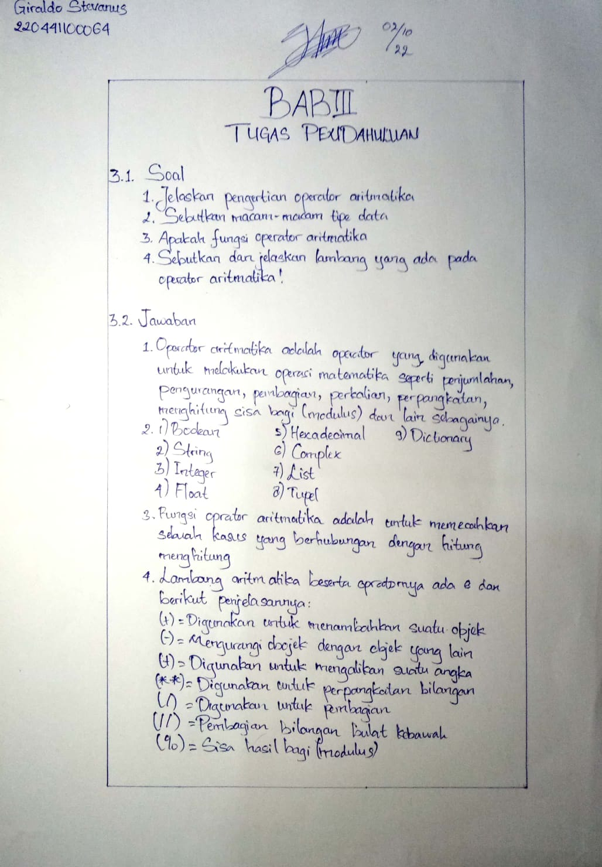

# **BAB IV IMPLEMENTASI**

## **Source Code**

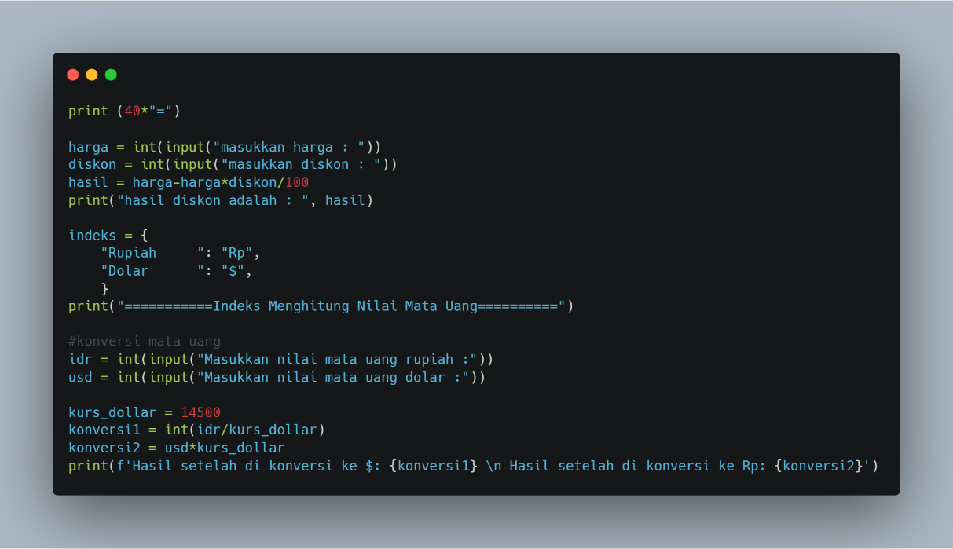

Membuat kreasi dengan “print (40*”=”)” artinya membuat perintah symbol sama dengan sebanyak 40 kali. Kemudian membuat garis baru untuk mrmbuat perintah mencari diskon (potongan harga) dengan syntak seperti pada ***harga*** dengan integr karna menghitung angka lalu masukkan inputan harga (“ : ”) yang user inginkan. Sesuaikan salin atau sesuaikan juga dengan sebelumnya dan pastikan syntaknya kemudian cari hasilnya dengan melakukan perhitungan inputan harga dikurangi (-) jumlah harga dan dikalikan (*) dengan diskon yang mau dicarikan user lalu dibagi seratus karna symbol diskon (%) kemudian masukkan perintah sesuai syntaknya dimana pencarian hasil diskon dengan dan perintah mencari hasil keseluruhannya.

Pada kegiatan selanjutnya dalam pencarian konverensi mata uang aku menambahi indeks untuk membuat list ‘rupiah’ dan ‘dollar’ kemudian memerintahkan pembatasan untuk menghitung nilai mata uang dengan sama dengan. Dalam mengkonversi mata uang secara sederhana saya membuat program hannya dengan melakukan inputan rupiah (idr) pada integer (untuk mencari angka) lalu masukkan inputan untuk memasukkan nilai mata uang sesuai keinginan user. Melakukan inputan dolar (usd) pada integer (untuk mencari angka) lalu masukkan inputan untuk memasukkan nilai mata uang sesuai keinginan user. Lalu dalam melakukan pengolahan data dengan membuat pecahan dolar ke rupiah (kurs_dolar) sebesar empat belas ribu lima ratus rupiah. Membuat konversi 1 & 2 sebagai arti untuk merubah nilai suatu objek seperti pada konversi pertama dengan integer supaya hasil inputannya tidak memiliki koma (bilangan bulat). Kemudian konversi ke dua hannya mengalikan usd dengan kurs_dolar trus masukkan syntaknya utnuk mejalankan programnya

## **Hasil**

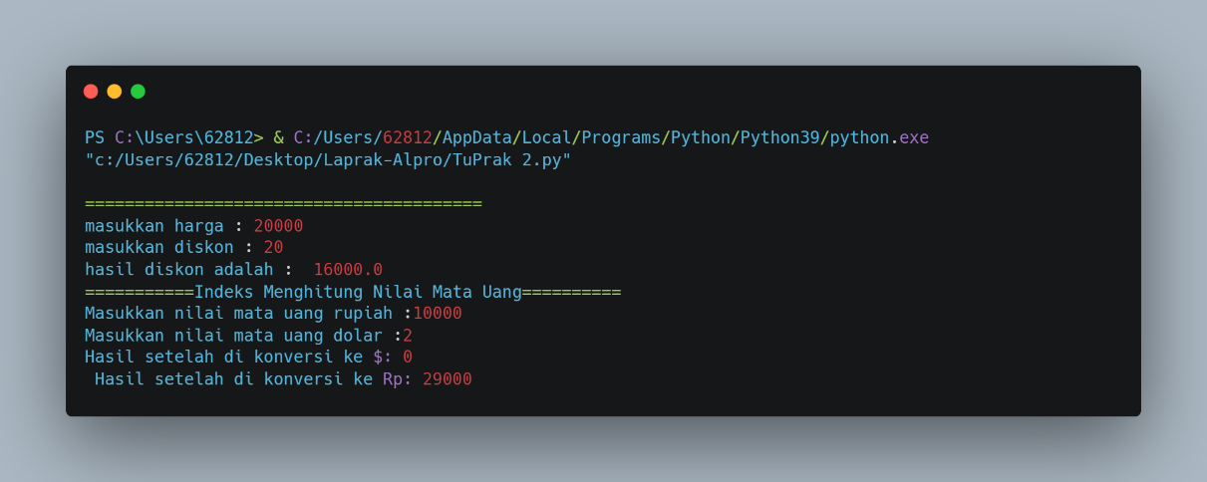

Dalam pengaelolahan hasil di harapkan menyimpan dokumen (Save/save us). Lakukan refresh atau run program nanti akan di perintahkan memasukkan harga’ masukkan diskon, lalu hasil diskon.

Dalam menghitung nilai mata uang masing – masing masukkan perintah inputan nilai mata uang rupiah, masukkan nilai mata uang dolar, otomatis akan mengarah ke inputan hasil setelah di konverensi ke $ begitu juga dengan sebaliknya inputan akan otomatis mengarah ke inputan hasil setelah di konversi ke Rp.

# **BAB V PENUTUP**

## **Analisa**

Dari hasil praktikum, praktikan menganalisa bahwa sebuah proses pengolahan data harus memiliki pola pikir yang teliti dan cepat merespon karna semua materi yang padat ini lebih mengacuh kepada penyederhanaan kalimat untuk menyelesaikan suatu masalah.

Sebuah praktikum harus melakukan pemahan dan memiliki perulangan yang banyak terutama perbanyak praktek atau menguji coba materi yang rutin supaya paham. Dalam pemahaman aritmatika yang berlandasan pada pemrograman dasar adalah aktivisa yang umum sehingga semua materi atau pelajar harus mampu memahaminya dengan cepat.

Dari hasil praktikum semua dituntut maksimal dan sempurna karna pada dasarkan kita harus mampu belajar lebih fleksibel dan berilmu menyesuaikan dengan keadaan, setiap seorang programmer mampu menganalisa sebuah kerusakan (eror) itu merupakan tuntutan yang menjadi keharusan mempelajarinya serta menahan sabar dalam proses mencari sebuah kesalahan baik kecil maupun besar.

## **Kesimpulan**

1. Materi perkuliahan jadi lebih paham
2. Memperkuat relasi kelas
3. Melatih cara berargumen dengan pemahaman sederhana
4. Melatih ketelitian & hati-hati dalam pengerjaan suatu tugas
5. Mengerti cara berlogika matematika secara sederhana pada salah satu bahasa pemrograman